ICOP 2021  L’institut d’optique et mécanique de précision de l’université Sétif 1, a l’honneur d’organiser le 3ème colloque international d’optométrie, dont l’objectif principal est de fournir aux étudiants, chercheurs, et industriels un forum de discussions sur des sujets variés relatifs à l’optique de la vision et d’encourager l’échange et l’émergence de nouvelles idées.  Le CIOP 2021 accessible à l’ensemble des professionnels de l’optique permet d’apporter les dernières informations scientifiques dans le domaine de l’optométrie et également de faciliter les échanges interprofessionnels.  En parallèle avec les sessions thématiques du colloque, deux ateliers professionnels seront organisés pour les étudiants de l’institut (Master et Licence en Optométrie)  THÉMATIQUES  T1- Verres ophtalmiques : fabrication et traitement  T2- Optométrie  T3- Contactologie.  T4- Santé oculaire.  T5- Techniques diagnostiques avancées.  T6- Discussions cliniques.  T7-Pharmacologie oculaire  DATES IMPORTANTES  05 Novembre 2021  Date limite d’inscription et soumission des résumés  15 Novembre 2021  Notification d’acceptation.  20 Novembre 2021  Date limite de la soumission des articles finals  Ministère de l'Enseignement Supérieur  et de la Recherche Scientifique  Université Ferhat Abbas Sétif, Algérie  Institut d’Optique et Mécanique de Précision  Organise  Le 3ème Colloque International d’OPtométrie  CIOP 2021  Le 06 Décembre 2021  APPEL À COMMUNICATION  Date limite de soumission des résumés  05 Novembre 2021  ICOP 2021  Site du ICOP 2021 :  https://ocs.univ-setif.dz/CIOP2021/CIOP2021 |  | Soumission des articles  Résumés détaillés  Les articles soumis peuvent être rédigés en anglais ou en français. Chaque auteur est invité à soumettre en ligne un résumé détaillé (2 pages max) Les résumés doivent être soumis en respectant impérativement le modèle à télécharger depuis le site de la CIOP 2021:  L’inscription et la soumission se font exclusivement par voie électronique sur le site de la CIOP 2021  https://ocs.univ-setif.dz/CIOP2021/CIOP2021  Frais de participation  -Enseignants chercheurs………...8000 DA  - Médecins et optométristes ….. .10000 DA  -Étudiants et doctorants …………4000 DA  - Industriels.................................15.000 DA  -Stands d’expositions (8m²) .….60.000 DA  AVIS IMPORTANT  Les frais d'inscription pour une personne (pour un résumé seulement) incluent, le programme du colloque, le CD des résumés, le porte document, l'admission à toutes les sessions scientifiques, l'exposition technique, les pauses café et le déjeuner.  Comité d'honneur  Président d’honneur:  Pr. LATRECHE Mohamed El Hadi  Le recteur de l’université  Vice Président d’honneur :  Pr. BELKHIR Nabil  Directeur de l’institut  Comité d’organisation  Président du Colloque  Pr. CHORFA Abdellah  Membres  Pr. FERRIA Kouider  Dr. GUESSOUM Assia  Pr. MENTAR Loubna  Pr. SEMCHEDINE Fouzi  Dr. ZITOUNI Brahim  Dr. LAOUAMRI Hind  Mr. OURAHMOUN Abbes  Dr. OUZZANI Mhamed  Mr. BENACHOUR Nacim  Secrétariat du CIOP 2021  Institut d’Optique et Mécanique de Précision Université Ferhat Abbas Sétif  Tel:+213 36 74 92 06  Fax: +213 74 92 06 |  | 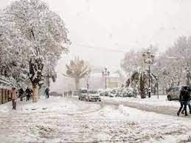  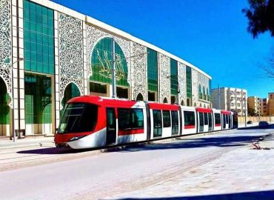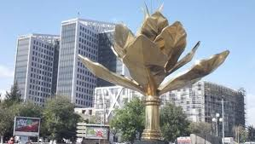Ville de Sétif  Comité scientifique  Président du comité scientifique  Pr. DEMAGH Nacerddine  Membres  Pr. Laugis Mechaud (Monterial, Canada)  Pr. Carracedo Gonzalo (Madrid, Espane)  Dr. René Combe (Lyon, France)  Dr. Laura Batres (Madrid, Espagne)  Dr. Patrick Simard (Montréal, Canada)  Dr. Rémy Marcotte-collard (Montréal, Canada)  Dr. Daddi Fadel (Rome, Italy)  Pr. Chiali Abde Illah (Clinique Smile, Alger)  Dr. Mekki Moatez Billah (C. Ihaythem, Alger)  Dr. Kouloughli M.El Hadi (C. Oph, Telemcen)  Dr. Chabane Fethi (C. Oph, Oran)  Dr. Kameche Ibrahil elKhalil (C. Oph, Blida)  Pr. Kiar Sadek (U. Setif 1)  Dr. Daoudi Toufik (U. Setif 1)  Pr. Kail Fatiha (U. Oran 1)  Pr. Chiali Selma (U. Oran 1)  Pr. Bouzid Said (U. Setif 1)  Pr. Manallah Aissa (U.Setif 1)  Pr. Hocine Guessas (U. Setif 1)  Pr.Hamouda Abdelatif (U.Setif 1)  Dr. Meguellati Saïd (U. Sétif 1)  Dr. Selmani Hossem (U. Sétif 1)  Dr. Guessoum Amir (U. Sétif 1)  Dr. Bouzid Oussama (U. Sétif 1) |  | 